Российская Федерация, Краснодарский край
МБУ ДО Центр детского (юношеского) научно-технического творчества [ЦНТТ]
VI Международный конкурс исследовательских работ школьников
Research start 2024/2025

ВВЕДЕНИЕ В ТЕРМОАККУСТИКУ
ТРУБА РИЙКЕ

Автор:
Бердников Святослав Иванович
Россия, Краснодарский край г. Армавир
МБУ ДО ЦНТТ, МАОУ-СОШ № 25
5 класс
Научные руководители:
Шишкин Евгений Маленович,
МБУ ДО ЦНТТ
почётный работник общего образования Российской Федерации, заведующий лабораторией радиоэлектроники, педагог дополнительного образования высшей категории
Бердникова Анастасия Александровна,
учитель физики и информатики высшей категории МАОУ-СОШ № 25

Оглавление
АННОТАЦИЯ 3
ВВЕДЕНИЕ 4
1.1 Опыт №1. Опыт Рийке 5
1.2 Опыт №2. Зависимость параметров результирующих колебаний воздуха в трубе Рийке от ее длины. 6
1.3 Опыт №3. Зависимость параметров результирующих колебаний воздуха в трубе Рийке от ее диаметра. 8
2.0 АНАЛИТИЧЕСКАЯ, РЕКОМЕНДАТЕЛЬНАЯ ЧАСТЬ ПРОЕКТА 9
3.0 ОПЫТЫ РЕКОМЕНДОВННЫЕ ДЛЯ ДЕМОНСТРАЦИИ В ДЕТСКИХ УЧЕБНЫХ ЗАВЕДЕНИЯХ 9
СПИСОК ЛИТЕРАТУРЫ 13

ВВЕДЕНИЕ В ТЕРМОАККУСТИКУ. ТРУБА РИЙКЕ
Бердников Святослав Иванович
Краснодарский край, г. Армавир, МБУ ДО ЦНТТ, 5 класс

УДК 372.853

АННОТАЦИЯ
ВВЕДЕНИЕ В ТЕРМОАККУСТИКУ. ТРУБА РИЙКЕ
Проект посвящен созданию наглядного пособия, демонстрирующего термоаккустические явления в трубе Рийке. Особенность – обеспечение безопасной демонстрации термоаккустических явлений возникающих в открытом с двух сторон резонаторе беспламенным и малопламенным методом.
В ходе выполнения проекта проведен анализ учебных, научно–популярных и научных источников информации по выбранной тематике, используемая литература сведена в соответствующий раздел проекта. Даны рекомендации по минимальному, но достаточному комплекту стеклянных труб для успешного проведения опытов Рийке.
Впервые описан опыт с короткой трубой Рийке, информация о котором отсутствует в сети Интернет и в доступной научно-популярной литературе. Авторская разработка.
Разработан уникальный опыт с инверсной трубой Рийке, информация о котором отсутствует в сети Интернет, в доступной научно-популярной и научной литературе. Авторская разработка.
Цель проекта: Разработать наглядное пособие, демонстрирующее термоаккустические явления в трубе Рийке.
Задачи проекта: Провести анализ учебных, научных, научно–популярных источников информации по выбранной тематике; экспериментально проверить условия возникновения термоаккустических явлений в трубке открытой с двух концов, разработать наглядное пособие «Труба Рийке» для средней школы.
Объект исследования: Термоаккустические явления.
Предмет исследования: Труба Рийке.
Гипотеза: Длина волны трубы Рийке составляет половину длины волны возникающих колебаний.
Ключевые слова: Частота, период, длина волны, амплитуда, скорость звука в воздухе.
Информация, полученная в ходе выполнения проекта, может быть использована при проектировании промышленной вентиляции при утилизации тепловых воздушных потоков.

ВВЕДЕНИЕ В ТЕРМОАККУСТИКУ. ТРУБА РИЙКЕ
Бердников Святослав Иванович
Краснодарский край, г. Армавир,МБУ ДО ЦНТТ, 5 класс

ВВЕДЕНИЕ В ТЕРМОАККУСТИКУ. ТРУБА РИЙКЕ
УДК 372.853

ВВЕДЕНИЕ
В 1859 учёный - физик Петрус Pийкe описал возникновение звука в стеклянной трубе под воздействием тепла. В трубу длиной около метра он поместил металлическую сетку, при нагревании которой пламенем горелки в трубе возникали звуковые колебания – труба начинала «петь», но только в вертикальном положении. Рийке объяснил это явление тем, что тепловой воздушный поток, расширяясь возле нагретой сетки, охлаждается и сжимается, проходя через неё [1].
Цель проекта: Разработать наглядное пособие, демонстрирующее термоаккустические явления в трубе Рийке.
Задачи проекта: Провести анализ учебных, научных, научно–популярных источников информации по выбранной тематике; экспериментально проверить условия возникновения термоаккустических явлений в трубке открытой с двух концов, разработать наглядное пособие «Труба Рийке» для средней школы.
Объект исследования: Термоаккустические явления.
Предмет исследования: Труба Рийке.
Гипотеза: Длина волны трубы Рийке составляет половину длины волны возникающих колебаний.
Ключевые слова: Частота, период, длина волны, амплитуда, скорость звука в воздухе.
Информация, полученная в ходе выполнения проекта, может быть использована при проектировании промышленной вентиляции при утилизации тепловых воздушных потоков.

1.0 ОСНОВНАЯ ЧАСТЬ

1.1 Опыт №1. Опыт Рийке
Цель: Определить отношение длины трубы Рийке к длине волны возникающих колебаний.
Гипотеза: Длина волны трубы Рийке составляет половину длины волны возникающих колебаний.
Описание опыта:
Опыт проводился с трубой длинной 310 мм, внутренним диаметром 49 мм. В качестве рабочего тела использована латунная сетка толщиной 0,3 мм, с размером ячейки 0,4*0,4 мм сложенной вдвое. Сетка располагалась на одной четвертой длины трубы от нижнего конца.
Внешний вид рабочего тела представлен на рисунке 1.
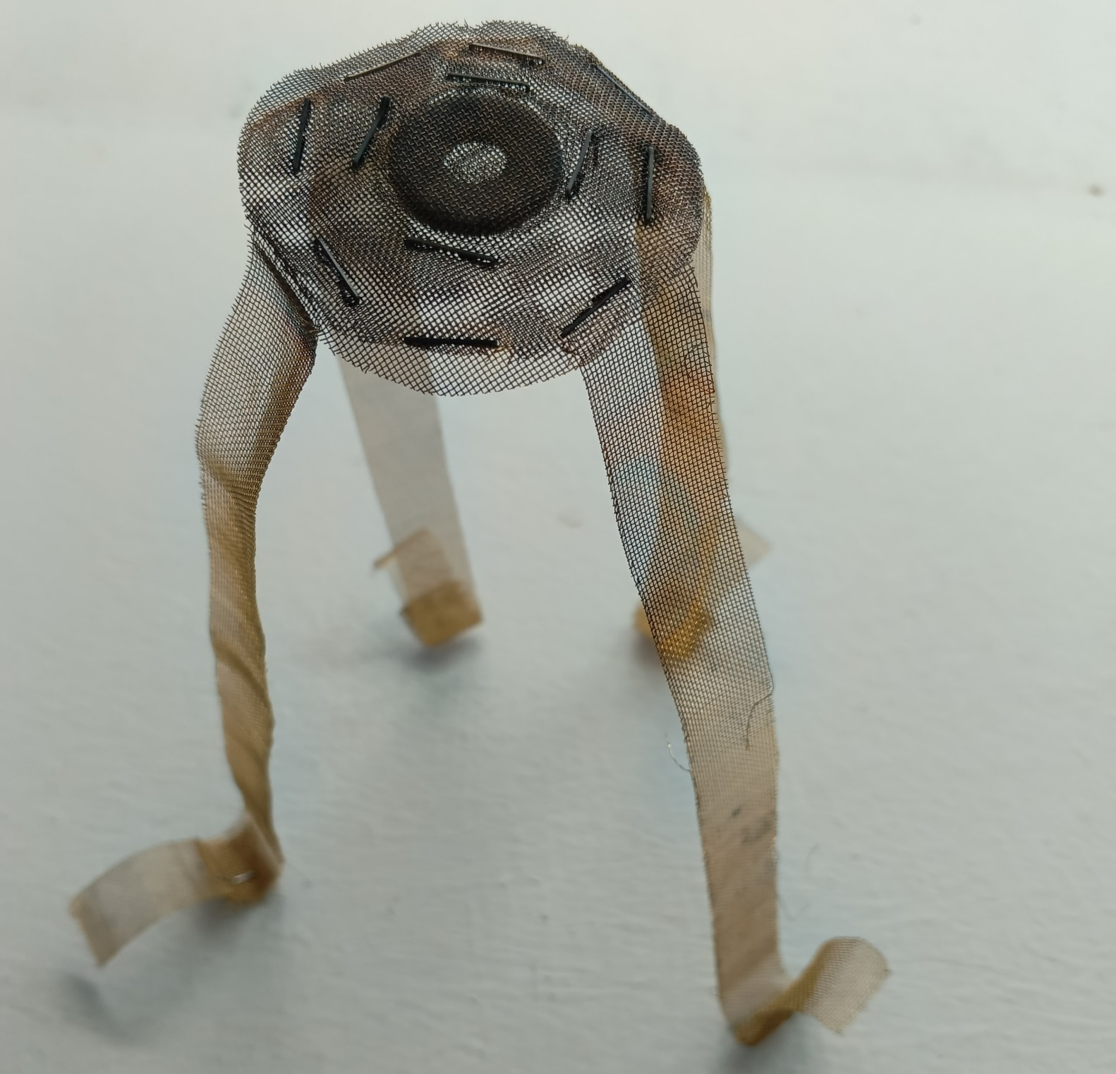
Рисунок 1. Рабочее тело
Измерения проводились электретным микрофоном без усилителя сигнала осциллографом Tektronix TBS 1102. Микрофон располагался непосредственно на верхнем срезе трубы. Схема измерения представлена на рисунке 2:
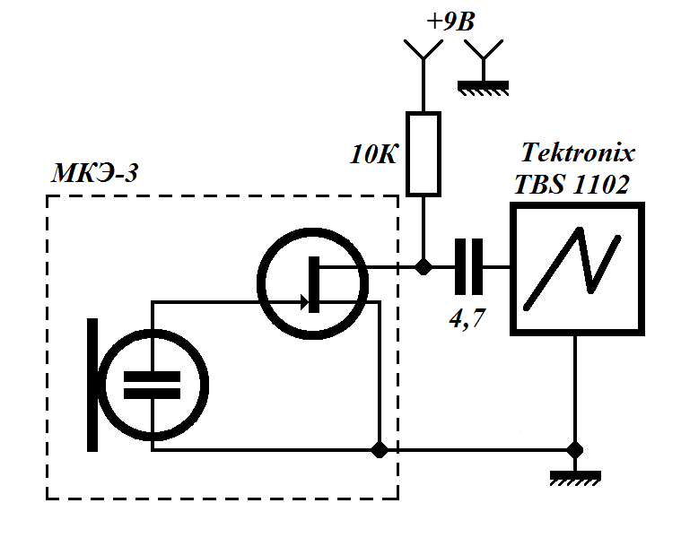
Рисунок 2. Схема измерения
Работа установки представлена на рисунке 3:
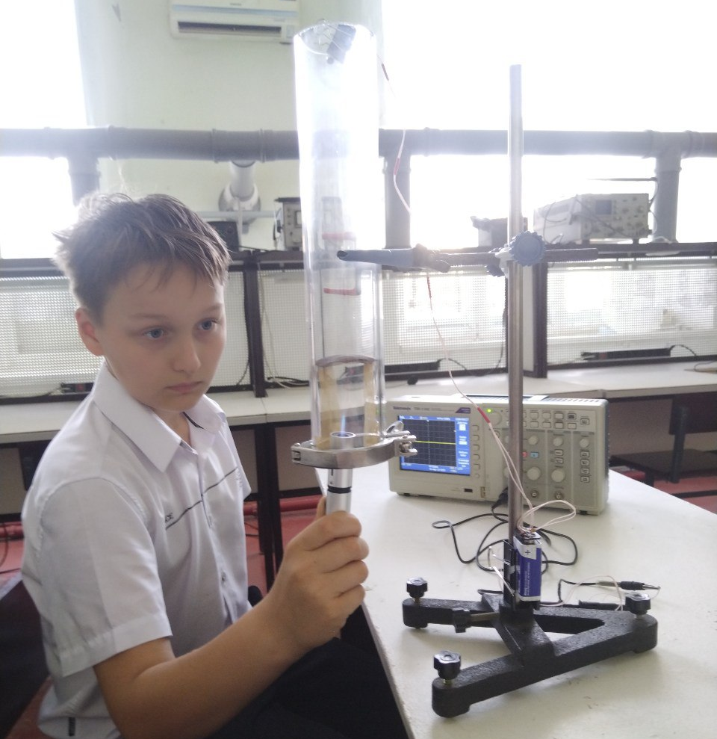
Рисунок 3. Работа установки «Труба Рийке» длинной 310 мм
Результирующие колебания представлены на рисунке 4:
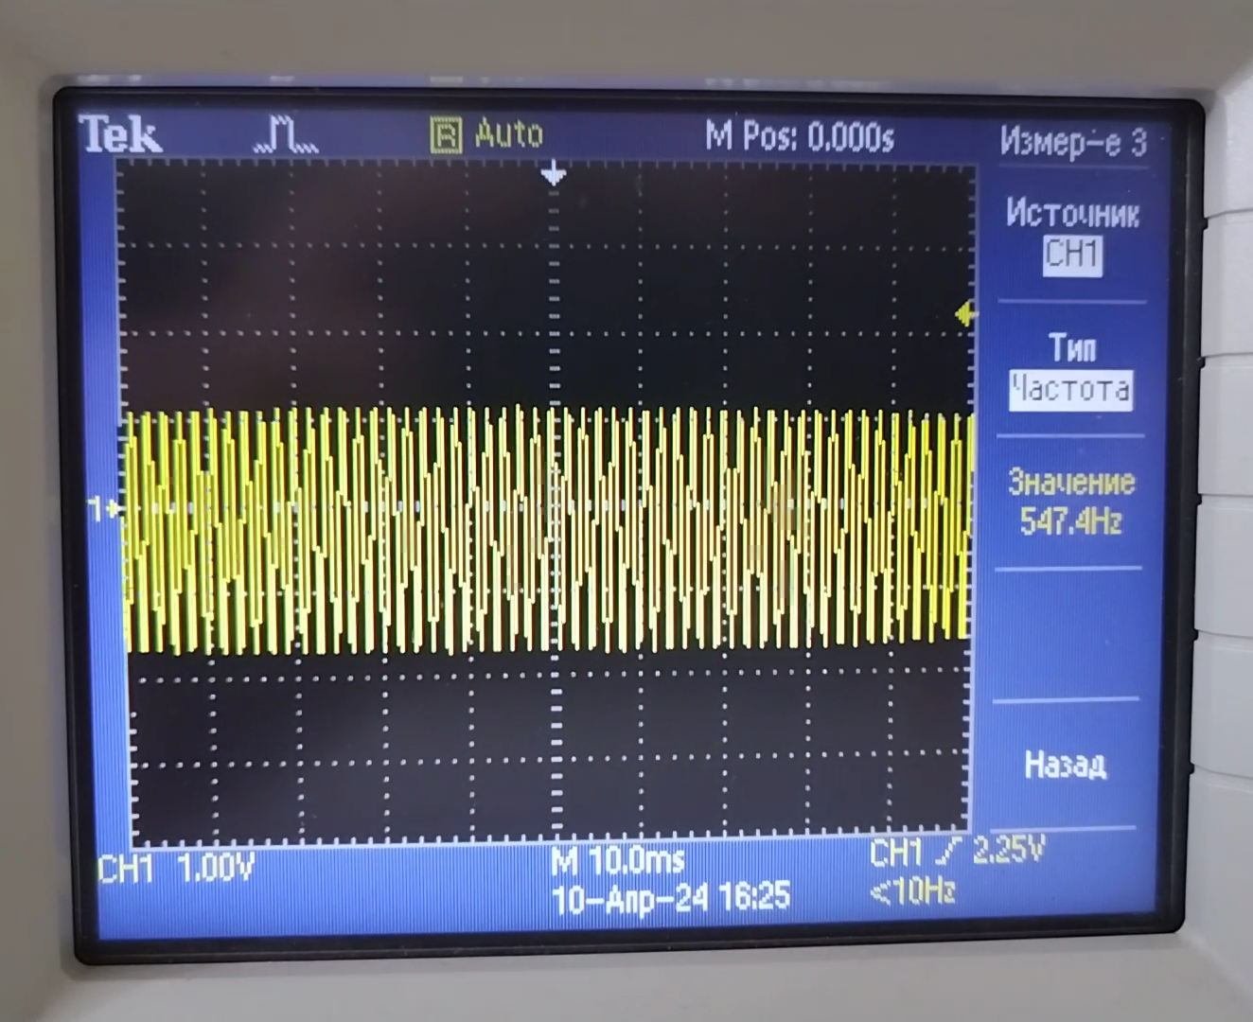
Рисунок 4. Осциллограмма результирующих колебаний
Результаты измерений представлены в таблице 1:
Таблица 1. Результаты измерений
Параметр | Величина
Амплитуда колебаний | 240 мВ
Частота колебаний | 540 Гц
Длинна волны колебаний | 0,67 м
Отношение длинны волны к длине трубы | 0,67 / 0,31 = 2,16 ≈ 2
Зная частоту колебаний можно определить длину волны результирующих колебаний по формуле:
, где: (1)
λ – длина волны результирующих колебаний в метрах;
v – скорость звука в метрах в секунду (~360 м/с);
f – частота колебаний в герцах.
λ = 360/540 = 0,67 (м)
Вывод: Анализируя полученные результаты измерений, мы пришли к утверждению, что длина трубы Рийке составляет половину длины результирующих колебаний.

1.2 Опыт №2. Зависимость параметров результирующих колебаний воздуха в трубе Рийке от ее длины.
Цель: Экспериментально доказать, что труба Рийке является полуволновым вибратором.
Гипотеза: Увеличение длины трубы Рийке в два раза, приводит к снижению частоты результирующих колебаний в два раза.
Описание опыта:
Опыт проводился с трубами длинной 310 мм и 620 мм, внутренним диаметром 49 мм. В качестве рабочего тела использована латунная сетка толщиной 0,3 мм, с размером ячейки 0,4*0,4 мм, сложенной вдвое. Сетка располагалась на одной четвертой длины трубы от нижнего конца. Измерения проводились электретным микрофоном без усилителя сигнала осциллографом Tektronix TBS 1102. Микрофон располагался непосредственно на верхнем срезе трубы. Схема измерения представлена на рисунке 2. Работа установки представлена на рисунке 5:
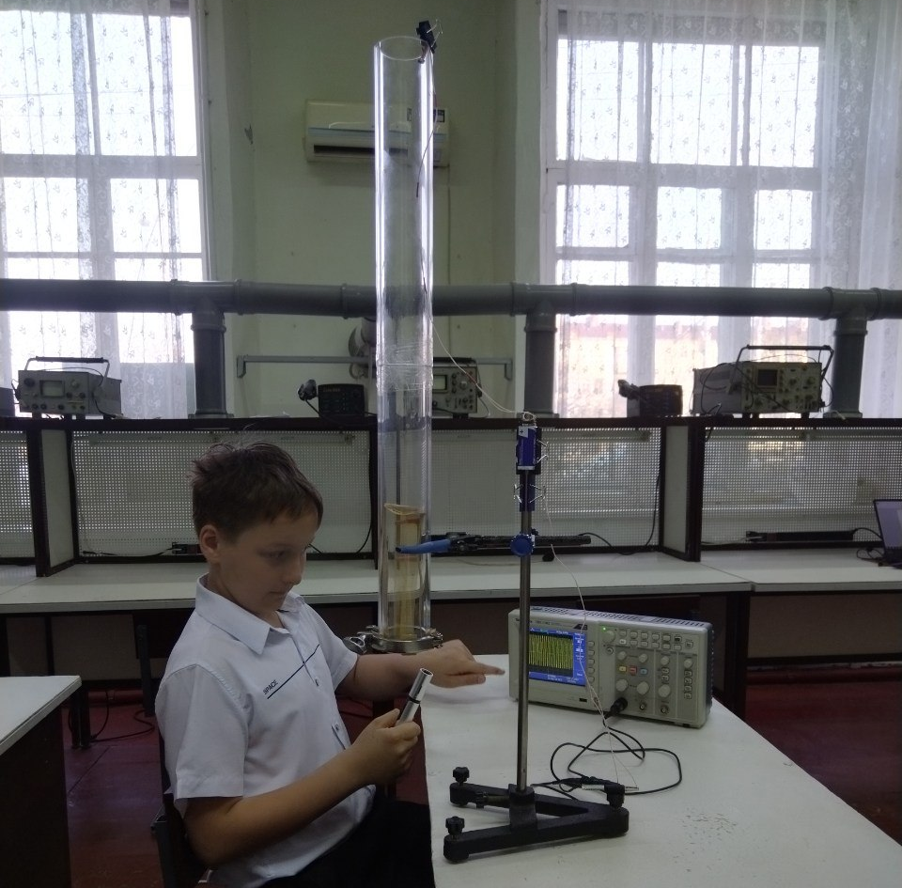
Рисунок 5. Работа установки «Труба Рийке» длиной 620 мм
Результирующие колебания представлены на рисунке 6:
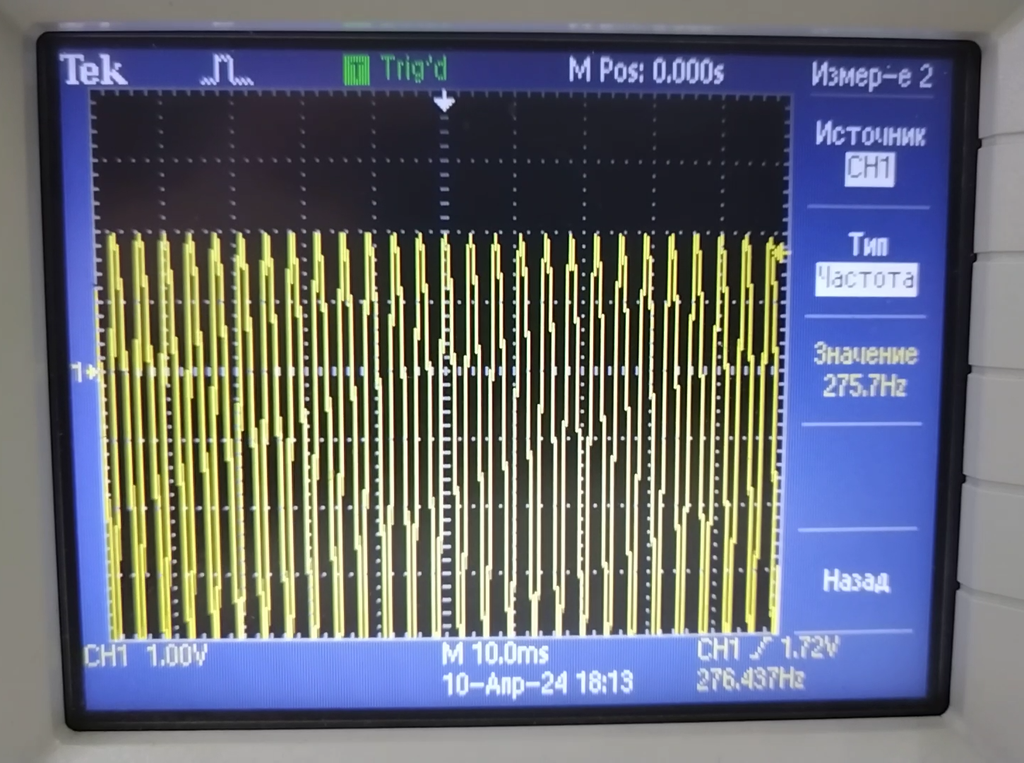
Рисунок 6. Осциллограмма результирующих колебаний
Результаты измерений представлены в таблице 2:
Таблица 2. Результаты измерений
Параметр | Величина
Длинна трубы 310 мм
Амплитуда колебаний | 240 мВ
Частота колебаний | 540 Гц
Длинна трубы 620 мм
Амплитуда колебаний | 7,2 В
Частота колебаний | 270 Гц
Выводы:
1) Анализируя полученные результаты измерений, мы пришли к утверждению, что увеличение длины трубы в два раза приводит к снижению частоты результирующих колебаний в два раза.
2) Увеличение длины трубы Рийке в два раза приводит к значительному увеличению амплитуды результирующих колебаний за счет увеличения величины конвекционного воздушного потока.

1.3 Опыт №3. Зависимость параметров результирующих колебаний воздуха в трубе Рийке от ее диаметра.
Цель: Экспериментально определить зависимость параметров результирующих колебаний от диаметра трубы Рийке.
Гипотеза: Изменение диаметра трубы Рийке не влияет на частоту результирующих колебаний, но влияет на амплитуду колебаний.
Описание опыта:
Опыт проводился с тремя трубами имеющие длину 310 мм, внутренними диаметрами 21 мм, 40 мм, 49 мм. В качестве рабочего тела использована латунная сетка толщиной 0,3 мм, с размером ячейки 0,4*0,4 мм, сложенной вдвое. Сетка располагалась на одной четвертой длины трубы от нижнего конца. Измерения проводились электретным микрофоном без усилителя сигнала осциллографом Tektronix TBS 1102. Микрофон располагался непосредственно на верхнем срезе трубы. Схема измерения представлена на рисунке 2.
Результаты измерений представлены в таблице 3:
Таблица 3. Результаты измерений
Диаметр трубы | Амплитуда колебаний | Частота колебаний
21 мм | 96 мВ | 540 Гц
40 мм | 200 мВ | 540 Гц
49 мм | 240 мВ | 540 Гц
Выводы:
1) Анализируя полученные результаты измерений, мы пришли к выводу, что изменение диаметра трубы не влияет на частоту результирующих колебаний.
2) Увеличение диаметра трубы приводит к увеличению амплитуды результирующих колебаний за счет увеличения объема колеблющегося воздуха.

2.0 АНАЛИТИЧЕСКАЯ, РЕКОМЕНДАТЕЛЬНАЯ ЧАСТЬ ПРОЕКТА
Анализируя ход проведенных опытов и полученные результаты, мы пришли к выводу, что для проведения опытов, демонстрирующих явления термоакустики в детских образовательных учреждениях необходимо и достаточно иметь набор толстостенных, термоустойчивых стеклянных труб диаметром: 25-35 мм. – 4 штуки.
Устранить этот недостаток можно используя нагрев рабочего тела с помощью электрического тока, внешний вид установки представлен на рисунке 7:
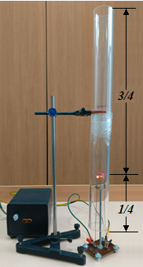
Рисунок 7. Установка с нагревом рабочего
тела электрическим током
Электрическая схема установки представлена на рисунке 8
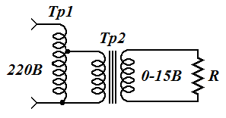
Рисунок 8. Электрическая схема установки
Вывод: В качестве рабочего тела можно использовать электрическую спираль из нихрома, запитанную электрическим током.

3.0 ОПЫТЫ РЕКОМЕНДОВННЫЕ ДЛЯ ДЕМОНСТРАЦИИ В ДЕТСКИХ УЧЕБНЫХ ЗАВЕДЕНИЯХ
3.1 Труба Рийке с электроподогревом*
*Описание опыта есть в сети Интернет без детальной проработки
Опыт беспламенный. Длина трубы может находиться в приделах 500-700 мм (две трубы по 25-35 мм состыкованных вместе). Электрическая схема установки представлена рисунком 8. Внешний вид прибора представлен рисунком 7. Опасность при демонстрации определена высокой температурой рабочего тела.
Отличительной особенностью описываемого опыта от стандартного опыта с трубой Рийке является то, что в трубе Рийке звук возникает при охлаждении нагретого рабочего тела и прекращается при остывании до определенной температуры, а в трубе Рийке с электроподогревом звучание и нагрев происходят одновременно.
3.2 Короткая труба Рийке*
*Описание опыта отсутствует в сети Интернет и в доступной научно-популярной литературе. Авторская разработка.
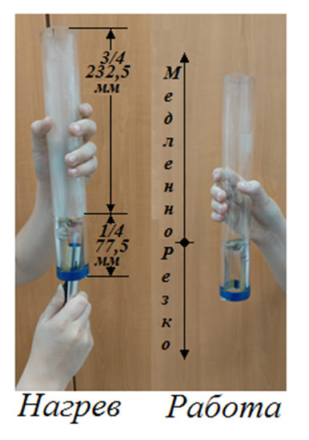
Рисунок 9. Короткая труба Рийке
Опыт малопламенный. Длина трубы может находиться в приделах 300-400 мм. Тяга создается искусственно резким перемещением трубы в пространстве. Опыт представлен рисунком 9. Опасность при демонстрации определена работой бытовой газовой зажигалки.
Отличительной особенностью описываемого опыта от стандартного опыта с трубой Рийке является то, что тяга в короткой трубе Рийке создается искусственно.
3.3 Инверсная труба Рийке*
* Описание опыта отсутствует в сети Интернет, в доступной научно-популярной и научной литературе. Авторская разработка.
Опыт малопламенный. Длина трубы может находиться в приделах 300-400 мм. Опыт представлен рисунком 10. Опасность при демонстрации определена работой бытовой газовой зажигалки.
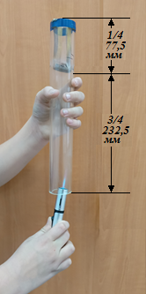
Рисунок 10. Инверсная труба Рийке
Опыт не противоречит теории работы трубы Рийке, но является ее частным случаем. Инверсно не только расположение рабочего тела, но и тепловые процессы в трубе. В классической трубе Рийке звук возникает при охлаждении нагретого тела и прекращается при остывании до определенной температуры. В инверсной трубе Рийке звук возникает при нагреве рабочего тела и прекращается при достижении определенной температуры. Частота колебаний классической трубы Рийке и частота колебаний инверсной трубы Рийке практически совпадает.

ЗАКЛЮЧЕНИЕ
В ходе выполнения проекта проведен анализ учебных, научно–популярных и научных источников информации по выбранной тематике, используемая литература сведена в соответствующий раздел проекта. Проведены эксперименты с полуволновым акустическим резонатором, открытым с двух концов (труба Рийке). Эксперименты позволили дать рекомендации по проведению физического эксперимента в детских учебных учреждениях по теме «Труба Рийке». Даны рекомендации по минимальному, но достаточному комплекту стеклянных труб для успешного проведения опытов Рийке.
Впервые описан опыт с короткой трубой Рийке, информация о котором отсутствует в сети Интернет и в доступной научно-популярной литературе.
Разработан уникальный опыт с инверсной трубой Рийке, информация о котором отсутствует в сети Интернет, в доступной научно-популярной и научной литературе. Авторская разработка.
Задачи проекта: провести анализ учебных, научных, научно–популярных источников информации по выбранной тематике; экспериментально проверить условия возникновения термоаккустических явлений в трубке открытой с двух концов, разработать наглядное пособие «Трубка Рийке» для обучающихся средних школ – выполнены полностью.
Гипотеза: длина трубки, в которой возникают термоаккустические явления, составляет половину длины волны этих колебаний – нашла свое практическое подтверждение.
Цель проекта: создать наглядное пособие, демонстрирующее термоаккустические явления в трубке Рийке – достигнута.
Информация, полученная в ходе выполнения проекта, может быть использована при проектировании промышленной вентиляции при утилизации тепловых воздушных потоков.

СПИСОК ЛИТЕРАТУРЫ
- http://class-fizika.ru/ni-trub.html [Электронный адрес источник]
- https://www.youtube.com/watch?v=m0dEwC0i1zo&t=181s [Электронный адрес источник]
- https://www.youtube.com/watch?v=tFOzsZpwMrI [Электронный адрес источник]
- https://www.youtube.com/watch?v=uW4mee62LoM [Электронный адрес источник]
- https://www.youtube.com/watch?v=DIK2pxDcLeU [Электронный адрес источник]

